Муниципальное бюджетное общеобразовательное учреждение
«Верховажская средняя общеобразовательная школа имени Я.Я Кремлева»

Доклад на тему
«Накопительная система оценок. Портфолио»

Подготовила
Трошечкина Елена Александровна,
заместитель директора по УВР

с. Верховажье
2013г.

«Я далек от намерения вообще изгнать отметку из школьной жизни. Нет, без отметки не обойтись!» (В.А.Сухомлинский)
В соответствии с требованиями ФГОС НОО система оценки достижения планируемых результатов освоения основной образовательной программы начального общего образования предполагает комплексный подход к оценке результатов образования, позволяющий вести оценку достижения обучающимися всех трёх групп результатов образования: личностных, метапредметных и предметных.

Учебная деятельность в своей структуре содержит рефлексивно-оценочный компонент.
Итоговая оценка включает
- «оценку за стандартизированные итоговые работы»;
- накопительную оценку (накопленную, интегральную).
«Накопительная оценка характеризует динамику индивидуальных образовательных достижений ученика, его продвижение в освоении планируемых результатов».
Проверку планируемых результатов рекомендуют вести при проведении трёх итоговых работ:
итоговая работа по русскому языку;
итоговая работа по математике;
итоговая комплексная работа на межпредметной основе.
Система оценки должна быть дополнена методами, позволяющими получать накопительную оценку, оценивающую суммарный результат наших усилий, который можно определенным образом связать с достижением того или иного уровня компетентности, по крайней мере – в решении учебных задач.
Один из таких методов – проведение итоговых комплексных проверочных работ в конце каждого года обучения.
Методами, служащими цели получения накопительной оценки, являются также портфолио, выставки и презентации крупных целостных законченных работ, отражающие результаты усилий, затраченных детьми на протяжении длительного времени и требующих для своего выполнения активизации различных сторон учебной деятельности – от навыков организации своего процесса учения до отражения уровня освоения формальной системы знаний.
Итак, итоговая оценка состоит из двух составляющих: накопленной оценки и оценки за итоговые работы. Основным методом накопительной системы оценки является портфолио.
«Портфолио» – иностранное слово. В переводе с французского означает «собрание листов», с итальянского - «портфель», «папка с документами», с английского - «портфель для документов». В русском языке слово «портфолио» может употребляться в мужском и в среднем роде!

Портфолио - коллекция работ и результатов учащегося, которая демонстрирует его усилия, прогресс и достижения в различных областях. как в рамках школьной жизни, так и за её пределами.
Педагогу необходимо научить своих учеников вести портфель своих достижений. При этом материалы портфолио должны допускать проведение независимой внешней оценки, например при проведении аттестации педагогов.
- Портфолио – это:
- Метод получения накопительной оценки.
- Современная эффективная форма оценивания.
- Оптимальный способ организации накопительной системы оценки.
Портфолио (портфель достижений) — это не только современная эффективная форма оценивания, но и действенное средство для решения ряда важных педагогических задач, позволяющее:
• поддерживать высокую учебную мотивацию обучающихся;
• поощрять их активность и самостоятельность, расширять возможности обучения и самообучения;
• развивать навыки рефлексивной и оценочной (в том числе самооценочной) деятельности обучающихся;
• формировать умение учиться — ставить цели, планировать и организовывать собственную учебную деятельность.
Предметы оценки портфолио :

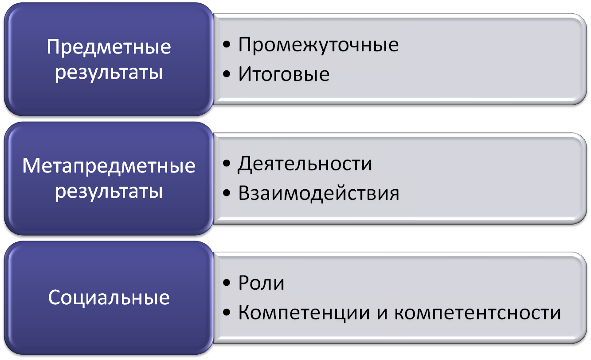

Виды портфолио по назначению:
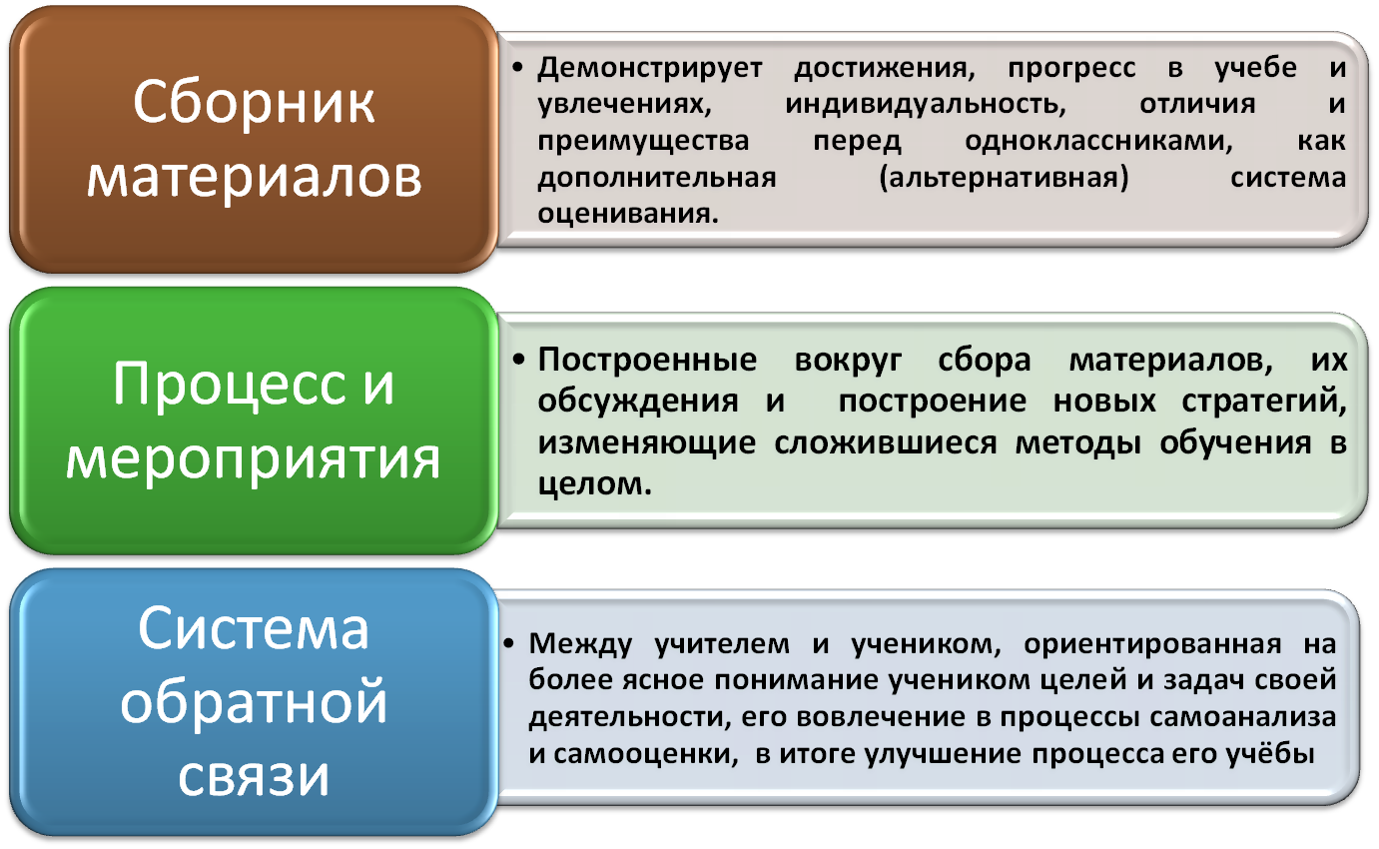
Традиционная структура портфолио - сборника
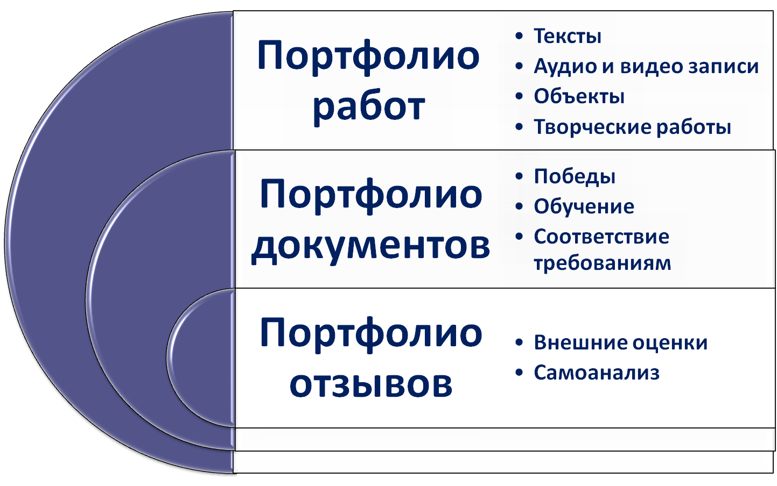

В состав портфеля достижений могут включаться результаты, достигнутые обучающимся не только в ходе учебной деятельности, но и в иных формах активности: творческой, социальной, коммуникативной, физкультурно-оздоровительной, трудовой деятельности, протекающей как в рамках повседневной школьной практики, так и за её пределами.
В нашей школе работа по ведению портфолио в начальных классах началась с 2011 года с введением ФГОС. Портфолио ведётся для поддержания высокой учебной мотивации учащихся и развития навыков рефлексивной и самооценочной деятельности.
В портфолио учеников начальной школы, который используется для оценки достижения планируемых результатов начального общего образования, целесообразно включать следующие материалы.
1. Выборки детских работ — формальных и творческих, выполненных в ходе обязательных учебных занятий по всем изучаемым предметам, а также в ходе посещаемых учащимися занятий, реализуемых в рамках образовательной программы образовательного учреждения.
Обязательной составляющей портфеля достижений являются материалы стартовой диагностики, промежуточных и итоговых стандартизированных работ по отдельным предметам.
Остальные работы должны быть подобраны так, чтобы их совокупность демонстрировала нарастающие успешность, объём и глубину знаний, достижение более высоких уровней формируемых учебных действий. Примерами такого рода работ могут быть:
• по русскому, родному языку и литературному чтению, литературному чтению на родном языке, иностранному языку — диктанты и изложения, сочинения на заданную тему, сочинения на произвольную тему, аудиозаписи монологических и диалогических высказываний, «дневники читателя», иллюстрированные «авторские» работы детей, материалы их самоанализа и рефлексии и т. п.;
• по математике — математические диктанты, оформленные результаты мини-исследований, записи решения учебно-познавательных и учебно-практических задач, математические модели, аудиозаписи устных ответов (демонстрирующих навыки устного счёта, рассуждений, доказательств, выступлений, сообщений на математические темы), материалы самоанализа и рефлексии и т. п.;
• по окружающему миру — дневники наблюдений, оформленные результаты мини-исследований и мини-проектов, интервью, аудиозаписи устных ответов, творческие работы, материалы самоанализа и рефлексии и т. п.;
• по предметам эстетического цикла — аудиозаписи, фото- и видеоизображения примеров исполнительской деятельности, иллюстрации к музыкальным произведениям, иллюстрации на заданную тему, продукты собственного творчества, аудиозаписи монологических высказываний-описаний, материалы самоанализа и рефлексии и т. п.;
• по технологии — фото- и видеоизображения продуктов исполнительской деятельности, аудиозаписи монологических высказываний-описаний, продукты собственного творчества, материалы самоанализа и рефлексии и т. п.;
• по физкультуре — видеоизображения примеров исполнительской деятельности, дневники наблюдений и самоконтроля, самостоятельно составленные расписания и режим дня, комплексы физических упражнений, материалы самоанализа и рефлексии и т. п.
2. Систематизированные материалы наблюдений (оценочные листы, материалы и листы наблюдений и т. п.) за процессом овладения универсальными учебными действиями, которые ведут учителя начальных классов (выступающие и в роли учителя-предметника, и в роли классного руководителя), иные учителя-предметники, школьный психолог, организатор воспитательной работы и другие непосредственные участники образовательного процесса.
3. Материалы, характеризующие достижения обучающихся в рамках внеурочной и досуговой деятельности,
например результаты участия в олимпиадах, конкурсах, смотрах, выставках, концертах, спортивных мероприятиях, поделки и др. Основное требование, предъявляемое к этим материалам, — отражение в них степени достижения планируемых результатов освоения примерной образовательной программы начального общего образования.
В разделе «Система оценки достижения планируемых результатов» ООП мы определили вид портфолио, его структуру, процедуру ведения и оценку.
Оценка, портфеля достижений ведётся на критериальной основе, согласно предложенной структуре по отдельным составляющим портфеля «методом сложения». Все составляющие портфеля могут быть оценены только качественно («превосходно», «отлично», «хорошо», «зачтено»).
По результатам оценки, которая формируется на основе материалов портфеля достижений, делаются выводы:
1) о сформированности у обучающегося универсальных и предметных способов действий, а также опорной системы знаний, обеспечивающих ему возможность продолжения образования в основной школе;
2) о сформированности основ умения учиться, понимаемой как способность к самоорганизации с целью постановки и решения учебно-познавательных и учебно-практических задач;
3) об индивидуальном прогрессе в основных сферах развития личности — мотивационно-смысловой, познавательной, эмоциональной, волевой и саморегуляции.
Портфолио учащегося – это папка с файлами, хранящая материалы на бумаге и электронных носителях. Портфолио ведётся по предложенной структуре:
I. Титульный лист.
II. Давайте познакомимся ( «Кто я и чего хочу», «Моя семья», «Мои увлечения», «Мои друзья») - содержит личностную рефлексию ученика.
III. По лестнице знаний:
«Чему я научился на всех предметах» (работа с информацией, общение с людьми, организация своих дел, выбор и оценка поступков - личностные и метапредметные результаты);
«Чему я научился на разных предметах» (предметные результаты):
IV. «Внеурочная и досуговая деятельность» - отражает личностные результаты ученика.
V. «Мои достижения».
VI. Лист самоанализа и самооценки.

Портфолио наполняется учеником самостоятельно под руководством родителей. Работа с родителями по ведению портфолио проводится на родительских собраниях, где даются рекомендации по ведению и наполняемости портфолио. Учитель пополняет только обязательную часть: один раз в четверть помещает в папку ученика предметные проверочные работы (стартовые, промежуточные, итоговые) и таблицы образовательных результатов, в конце учебного года - метапредметные таблицы результатов.
Согласно предложенной структуре ученик может поместить любой материал о своих успехах: рисунки, грамоты, фото выступлений, листы выполненных заданий, награды и т.п.
При этом важно, чтобы ученик не просто отбирал какую-нибудь работу, но и мог бы обосновать свой выбор.
Если какой-то материал ученик перестанет считать своим достижением, он может в любой момент убрать его из папки, кроме результатов обязательной части.
В конце каждого учебного года дети нашей школы проводят рефлексию и самоанализ своего портфолио, на основе которого строят презентацию по теме: «Мои достижения» на итоговых классных часах, которые проводятся с приглашением родителей, гостей.
Презентация портфолио проходит в свободной форме, у каждого учащегося есть возможность продемонстрировать свои индивидуальные достижения в той или иной области. Это может быть музыкальное исполнение, инсценирование, показ какого-нибудь спортивного достижения, личная выставка работ, презентация с использованием ИКТ, демонстрация произведений собственного сочинения и т.п. При этом ученики не только индивидуально могут представлять свои достижения, но и задействовать в представлении своих друзей, одноклассников, родителей.
Портфолио помогает отслеживать индивидуальный прогресс учащегося и демонстрирует его способности практически применять приобретенные знания и умения.
Вывод: Портфолио позволяет говорить о том, что с его помощью может быть обеспечен достаточно сбалансированный взгляд на ребенка, позволяющий проводить его итоговое оценивание на основе результатов внутренней, накопленной за четыре года обучения, оценки.

Система оценки — сложная и многофункциональная система, включающая как текущую, так и итоговую оценку результатов деятельности младших школьников; оценку деятельности педагогов и школы, результатов деятельности системы образования. Возникают трудности с анализом тех материалов, которые собраны в папке достижений учащегося. Необходимо просматривать каждый портфолио, для того, чтобы произвести качественную и содержательную оценку. Впереди еще много работы по совершенствованию этой системы!

